**Juego FPS con sistema estereoscópico**

REALIDAD VIRTUAL Y AUMENTADA

**Proyecto Primer Parcial**

**Álvaro Órtiz**

**Marlon Espinoza**

# Proyecto Primer Parcial

## Juego FPS con sistema estereoscópico

### Introducción

La aplicación muestra el desarrollo de un juego de modalidad FPS (First-Person Shooter) con la capacidad de mostrar imágenes tridimensionales.

Se implementó los principios de estereoscopía y disparidad binocular para lograr una mayor inmersión.

### Justificación

El objetivo de este proyecto está enfocado en el aprendizaje e implementación de escenas tridimensionales incluyendo la manipulación de los equipos capaces de generar este tipo ilusión, además de aplicar los conocimientos de realidad virtual en adquiridos para poder brindar la sensación de inmersión que se requiere.

### Marco Teórico

La estereoscopía es una técnica que consiste en mostrar imágenes desfasadas de una misma escena a cada ojo del espectador, cuyo objetivo es simular los distintos campos visuales que cada ojo posee.

Hay distintos métodos para mostrar las imagenes, entre sus más conocidos están:

* Multiplexación por color
* Multiplexación por tiempo

**La Multiplexación por tiempo** consiste en el renderizaje de una imagen a 120 Hz alternando su campo visual mediante el uso de dispositivos ópticos.

Estos dispositivos son gafas las cuales al sincronizarse con la imagen alternan la visibilidad de cada lente, dejando pasar la imagen al ojo correspondiente.

Cuando cada ojo recibe la información visual respectiva, el cerebro procesa cada una de estas y las interpreta como una imagen tridimensional.

La librería gráfica OpenGL permite el uso de estereoscopía a través de Quad-Buffering. Este renderizaje implementa 4 buffers; 2 para recrear la imagen del ojo izquierdo y 2 para el derecho.

Aunque la librería soporte esta funcionalidad se requiere que el hardware de la máquina posea la capacidad gráfica para mostrar 120 fps.

### Implementación

#### Preparar el hardware

El hardware, como fue mecionado en el marco teórico, tiene que ser capaz de procesar imágenes a altas frecuencias.

Para esto se requiere instalar una tarjeta gráfica compatible con estereoscopía (Ex. NVIDIA Quadro) y descargar la última versión de los drivers correspondientes.

#### Preparar el IDE

Descargar e instalar las librerías del lenguaje gráfico que se va a utilizar (Ex. GLUT para OpenGL).

#### Codificación

Inicializar el modo de visualización con la constante: GLUT_STEREO

Seguir pasos en la función glutDisplayFunc incorporada en la aplicación:

1. Refrescar y dibujar el buffer del ojo izquierdo.
2. Dibujar la escena a mostrar en la vista de modelación.
3. Ajustar el campo visual de la escena con glFrustum, teniendo en cuenta el desfase de los ojos, y la cámara viendo al centro del frustum.
4. Se refresca el z-buffer si es que fue usado en el buffer izquierdo.
5. Refrescar y dibujar el buffer del ojo derecho.
6. Dibujar la escena a mostrar en la vista de modelación.
7. Ajustar el campo visual de la escena con glFrustum, teniendo en cuenta el desfase de los ojos, y la cámara viendo al centro del frustum.
8. Es práctica común trasladar el frustum derecho ligeramente para evitar la mezcla de objetos con mismo valor en z.

### Recursos

#### Shutter Glasses RealD CE4s

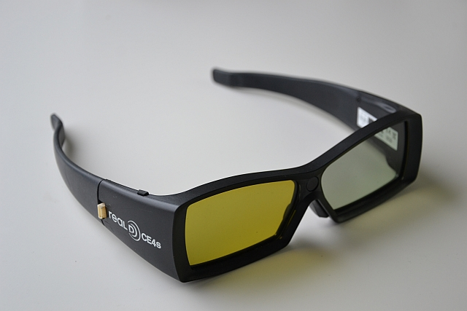

Estas gafas se encargan de mostrar una imagen de la escena al ojo correspondiente, mientras oculta la del otro. Este shuttering es realizado a 120 Hz.

#### Emitter EXXR

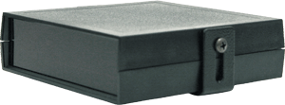

El emisor de ondas infrarojas envía señales a las gafas para sincronizar el shuttering con el rendering de las imágenes a mostrar.

#### Tarjeta gráfica NVIDIA Quadro K5000

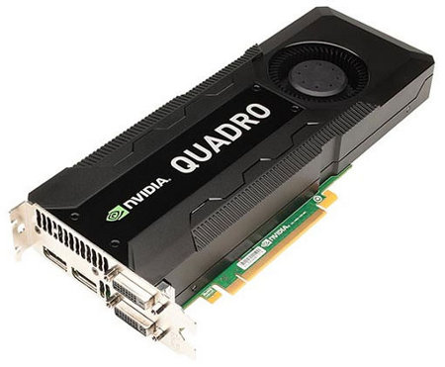

Posee un alto poder de procesamiento, pero lo importante de esta tarjeta para nuestra necesidad es que tiene la capacidad de crear el entorno 3D estereoscópico que la aplicación requiere.

Esta tarjeta es necesaria para que este efecto pueda ser ejecutado en la aplicación con OpenGL.

#### LCD monitor VG278H

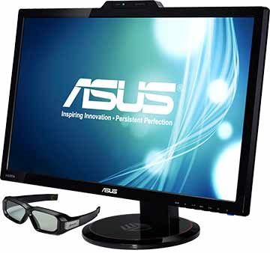

Trabaja en conjunto con la tarjeta gráfica NVIDIA para poder mostrar el efecto estereoscópico el cual será visualizado a través de las shutter glasses.

### Recomendaciones

Se advierte de no correr una aplicación que incorpora estereoscopía si el hardware no tiene compatibilidad.